|  |
| --- |
| ***Баютова***  ***Эмилия Александровна*** |
| ***C:\Users\svv\Desktop\Фото\IMG_20210215_135200.jpg*** |

***Вдохновение, когда оно приходит ко мне, застает меня за работой.***

***Пабло Пикассо***

***Почему Вы стали учителем?***

***Достигнув достаточно высокого уровня владения иностранными языками, мне захотелось поделиться своими знаниями и стать источником вдохновения для учащихся, тем, кто может зародить интерес к изучению предмета.***

***Помимо этого, профессия мотивирует быть всегда в развитии, изучать что-то новое. Так мне удалось углубить свои знания по работе с ПК, выучить язык программирования и усовершенствовать свои умения работы с приложениями Googl.***

***Почему Вы решили принять участие в конкурсе?***

***Данный конкурс — это отличная возможность испытать себя и продемонстрировать навыки, приобретённые в процессе преподавания на дистанционном обучении.***

***Любимые художественные произведения с педагогическим содержанием:***

***Фильм: «Общество мертвых поэтов»1989***

***Литература: «Уроки французского» В.Г.Распутин, «Вверх по лестнице, ведущей вниз» Б. Кауфман.***

***Личностные интересы и увлечения:***

***История, рисование, баскетбол.***

***Пожелания победителю конкурса:***

***Не останавливаться на достигнутом, покорять новые вершины в своей профессии.***

|  |
| --- |
| ***Бессонова***  ***Марина Михайловна*** |
| C:\Users\svv\Desktop\Фото\IMG_20210215_143006.jpg |

***«Я – звонок! Я – будильник! Я – даже куранты! Я весеннее в людях бужу! Почему-то зовут меня ветреным мартом? Но друзьям я отлично служу…»***

***Почему Вы стали учителем?***

***Это было предначертано свыше, с детства писала журналы, проводила уроки, ставила оценки… Сколько жизнь не отводила от школы (папа хотел, чтобы в семье инженеров, дочь стала инженером) все равно привела…в школу.***

***Ваши кумиры в профессии?***

***Лидия Михайловна из рассказа Валентина Григорьевича Распутина «Уроки французского».***

***Почему Вы решили принять участие в конкурсе?***

***Мы как мушкетеры: «Один за всех и все за одного»! А как учителя: Научился сам – поделись с другом!***

***Любимые художественные произведения с педагогическим содержанием:***

***рассказ Валентина Григорьевича Распутина «Уроки французского», фильм «Доживём до понедельника».***

***Личностные интересы и увлечения:***

***главный интерес – моя любимая внучка Даша, люблю с ней проводить время, учить её своим премудростям…***

***Пожелания победителю конкурса:***

***Пусть соперники будут достойными! Конкурировать со слабыми – скучно, это тебя не научит новому, поэтому желаю тебе стать сильнейшим среди равных!!!***

|  |
| --- |
| ***Замятина***  ***Ирина Витольдовна*** |

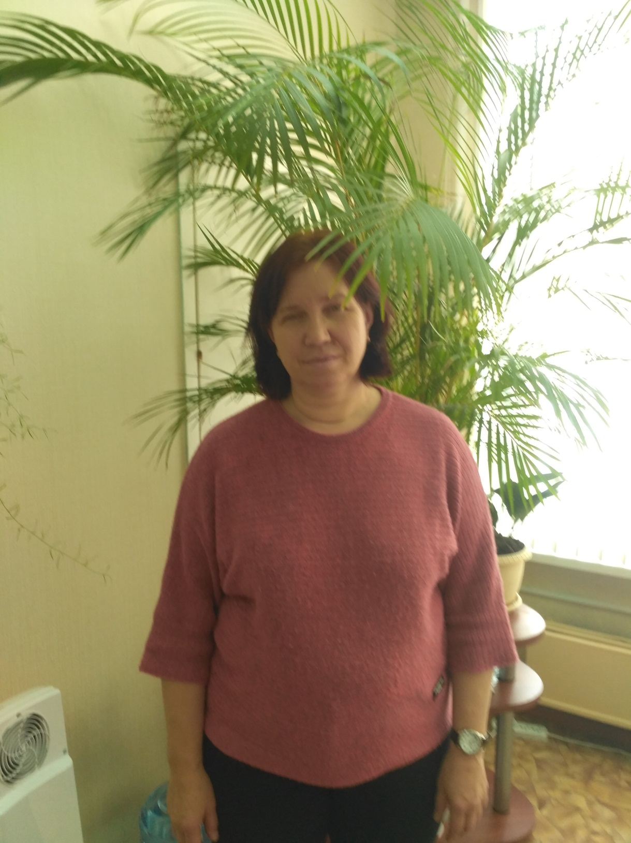

***Падать — часть жизни, подниматься на ноги — ее проживание. Быть живым — это подарок, а быть счастливым — это ваш выбор.***

***Почему Вы стали учителем?***

***Семейная династия.***

***Почему Вы решили принять участие в конкурсе?***

***Предложен другой формат.***

***Любимые художественные произведения с педагогическим содержанием (литература, киноискусство, театр и т.д.):***

***фильм «Доживем до понедельника»***

***Личностные интересы и увлечения:***

***краеведение/город, область, страна/.***

***Ваши пожелания победителю конкурса:***

***Так держать!***

***Ваши пожелания организаторам конкурса:***

***Терпения и вдохновения!***

|  |
| --- |
| ***Захарова***  ***Марина Николаевна*** |
| ***C:\Users\svv\Desktop\Фото\IMG_20210215_135705.jpg*** |

***«Добро существует там, где его постоянно творят»; «Учитель будь солнцем, излучающим человеческое тепло, будь почвой, богатой ферментами человеческих чувств, и сей знания не только в памяти и сознании твоих учеников, но и в душах и сердцах» (Ш. Амонашвили).***

***Почему Вы стали учителем?***

***Мне посчастливилось родиться в большой и очень дружной семье. Наша мама всегда хотела быть учителем, но свою мечту не смогла осуществить, вмешалась война. И, видимо, воплотила свою мечту через своих детей. В нашей семье два учителя физики и учитель начальной школы.***

***Кумиры в профессии?***

***Мой родной брат - Рассохин Виктор Николаевич, мой Наставник и Учитель, мой Помощник и Друг.***

***Почему Вы решили принять участие в конкурсе?***

***Хочется понять свой уровень компетенции.***

***Любимые художественные произведения с педагогическим содержанием:***

***Х/ф «Доживём до понедельника».***

***Личностные интересы и увлечения:***

***Все свое свободное время стараюсь проводить, с внучкой, на даче.***

***Пожелания победителю конкурса:***

***Пусть ваши знания, таланты и опыт найдут признание и достойную оценку.***

***Пожелания организаторам конкурса:***

***Чтобы организованный Вами конкурс прошел на высоком уровне, у участников остались только теплые, добрые воспоминания и положительные эмоции. Провести этот конкурс так, чтобы он был полезен не только его участникам, но и всем коллегам.***

|  |
| --- |
| ***Старикова***  ***Светлана Николаевна*** |
|  |

***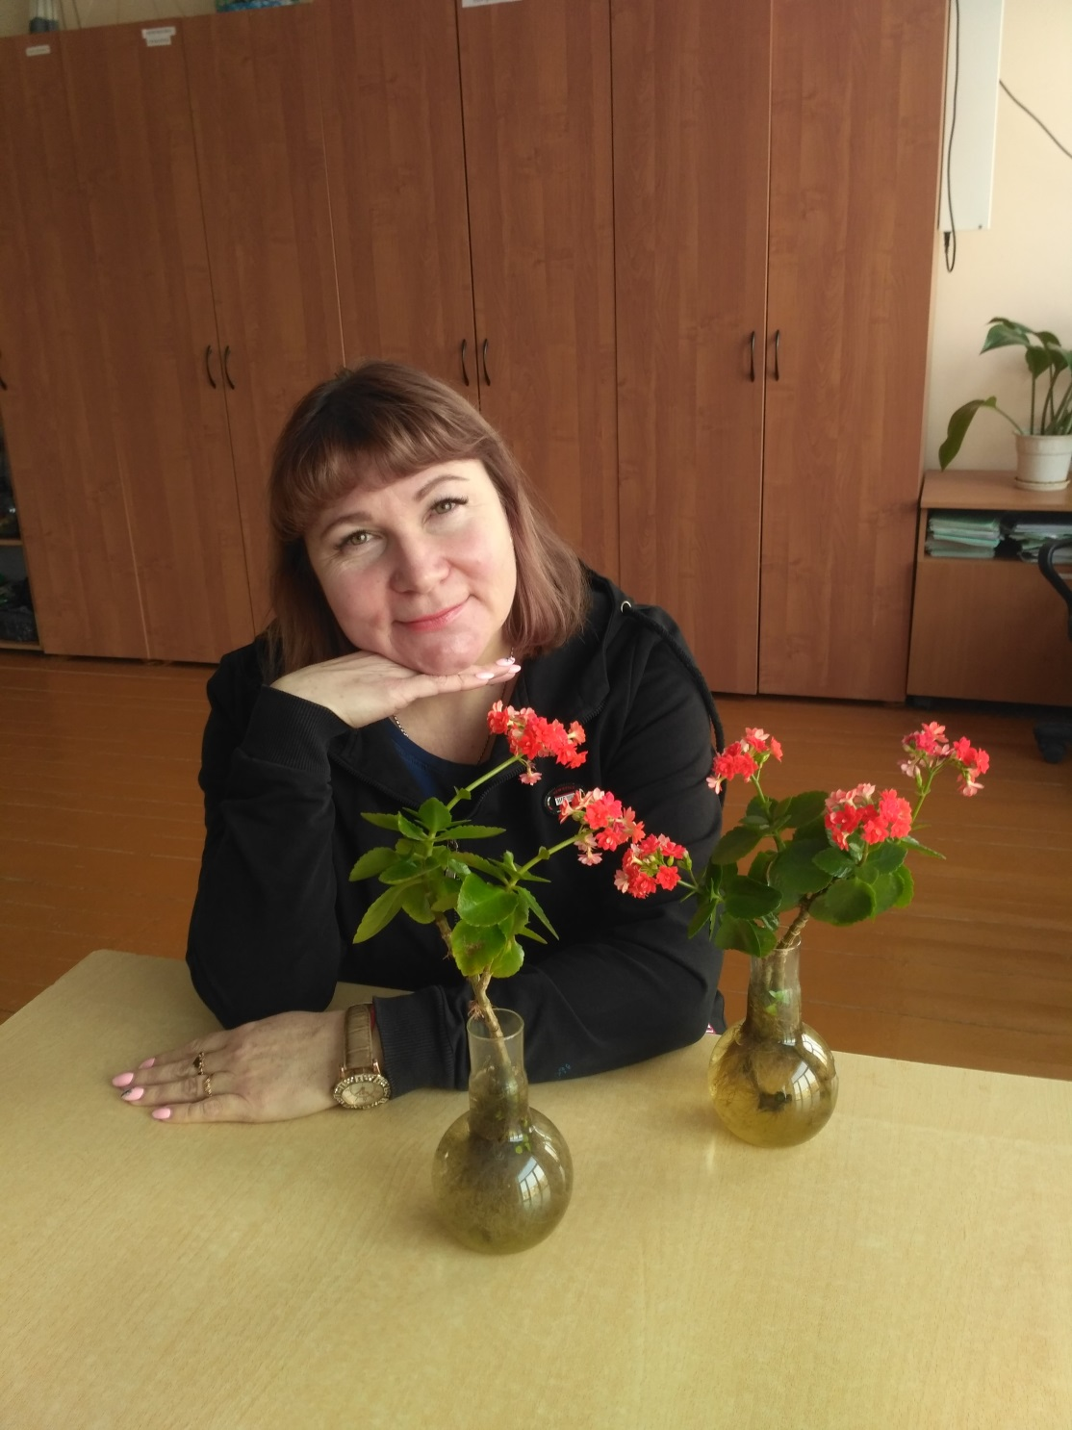***

***«Нет ничего невозможного!», « Все, что не делается, все к лучшему!»***

***Почему Вы стали учителем?***

***Я решила стать учителем, потому что, это здорово научить ребят чему то интересному на своих уроках, что я могу помочь детям стать сильными, выносливыми, могу воспитать их уверенными и смелыми. Я люблю свою профессию, потому что она не дает мне стоять на месте, заставляет искать что то новое, нацеливает на успех меня и моих учеников!***

***Кумиры в профессии?***

***Мои тренеры.***

***Почему Вы решили принять участие в конкурсе?***

***Интересно. Это поможет набраться опыта.***

***Любимые художественные произведения с педагогическим содержанием?***

***Я люблю произведения русской классики, так как книги помогают выбрать свой путь в жизни.***

***Личностные интересы и увлечения:***

***Я люблю вязать, шить, люблю очень выращивать цветы, люблю спорт.***

***Пожелания победителю конкурса:***

***Желаю не останавливаться на этой победе, идти вперед и достигать новых целей!***

***Пожелания организаторам конкурса:***

***Желаю всем получения удовольствия от конкурса, позитива и эмоционального заряда!***

|  |
| --- |
| ***Воронина***  ***Марина Александровна*** |
| C:\Users\svv\Desktop\Фото\IMG_20210215_144200.jpg |

***«Чтобы быть хорошим преподавателем, нужно любить то, что преподаешь, и любить тех, кому преподаешь».***

***Василий Ключевский***

***Почему Вы стали учителем?***

***Я считаю, что профессия учителя - самая важная. Ведь от того, насколько компетентен педагог, как он относится к своей работе, зависит очень многое, и в первую очередь - становление личности.***

***Выбор мой для многих казался очевидным, так как, с детства я говорила всем родным и друзьям, что стану такой, как моя мама. Мама – являлась для меня идеалом по всём. Она у меня педагог с большим стажем работы: умная, добрая, чуткая, ответственная, справедливая во всём, креативная, яркая! Имеет специализацию учителя русского языка и литературы, а также, много лет проработала директором школы, в которой я училась.***

***Я вспоминаю своих педагогов с теплотой, трепетом и благодарностью, потому что они сумели, научили, показали, что значит человеческие отношения, как их надо поддерживать и сохранять. Я училась в то время, когда произошел развал пионерской и комсомольской организаций. А что происходило, когда отменили школьную форму! Но нашему классному руководителю удалось сохранить самое главное в нашем коллективе: не было у нас зависти друг к другу, наоборот, были теплые отношения. В школу было приятно ходить, общаться, участвовать во внеклассной жизни (для нас были организованы театральные, танцевальные кружки), нравилось оставаться после уроков, готовиться к конкурсам и олимпиадам, участвовать в спортивных мероприятиях.***

***Пришло время, и надо было решить, куда пойти учиться. Мама, зная мою любовь и интерес к русскому языку, предложила пойти в педагогический университет. Я подала документы в УрГПУ, на филологический факультет, по специальности «учитель русского языка и литературы». В этот день стало окончательно понятно, что я способна принять решение сама, а значит, я могу, а главное, хочу донести все, что есть во мне, до других людей, как это сделали мои учителя. Я благополучно сдала вступительные экзамены и стала студенткой этого вуза. На втором курсе у нас уже была практика в школе, наверное, тогда многие из однокурсников и определились, что наше место в школе.***

***Молодой педагог имеет массу преимуществ в работе с детьми. Например, умение находить общий язык с обучающимися, так как начинающий учитель, как правило, еще пока не вынужден задумываться над тем, что место его работы - это место для зарабатывания денег. Его не мучает вопрос, чем кормить семью, поэтому первые педагогические годы - это годы общения, удовольствия, ты окунаешься с головой в работу и получаешь необыкновенное удовлетворение. Ты не задумываешься, сколько получаешь денег за то, что до самого донышка отдаешь себя. Хотя стоит заметить, что молодым учителям, работающим в школах Екатеринбурга, доплачивается определенная сумма как молодым специалистам. Это, кстати, хороший стимул для начинающих. Здоровье тоже пока не подводит, поэтому ты способен свернуть горы, у тебя есть постоянное желание учиться, что-то новое узнавать, осваивать какие-то новые технологии, экспериментировать. Вместе с детьми ты узнаешь много интересного, путешествуя, посещая музеи, бывая на различных экскурсиях. Своей заинтересованностью, энтузиазмом ты заражаешь детей. Их же не обманешь, им интересно тогда, когда это интересно самому учителю!***

***Молодой учитель учится не только общаться и понимать детей, но и учится учить. Конечно, в начале своей деятельности ты совершаешь массу педагогических и методических ошибок, но самое главное для начинающего учителя - уметь их увидеть, признать, осмыслить и исправить. И здесь основная поддержка и помощь должна прийти от старших коллег, администрации и, как ни странно, от родителей учащихся, с которыми ты работаешь. Мне повезло, люди, которые окружали меня, помогли, подсказали, поддержали. Для любого человека, который начинает работать, большое значение имеет атмосфера, взаимоотношение в коллективе. Я благодарна своему первому директору, завучу, коллегам, что они сделали все, чтобы из меня получился учитель, чтобы я с чистой совестью могла сказать, что я делаю все от меня зависящее. Ведь учитель - это тот человек, который очень много закладывает в развитие личности, учит ребенка ориентироваться в социуме, показывает, как надо добывать информацию и ее анализировать, учит общаться, быть добрым и справедливым.***

***Школа - это не только место, где я учу, но и то, где я учусь. И очень хочется надеяться, что когда-нибудь мой ученик, выбирая будущую профессию, вспомнит обо мне и решит стать учителем.***

***Кумиры в профессии?***

***Моим кумиром в профессии всегда была и есть моя мама.***

***Почему Вы решили принять участие в конкурсе?***

***Мне всегда нравились конкурсы, в которых я могу себя проявить, показать свои навыки и умения, а также научиться у других коллег чему-то новому. Возможно, кому-то из коллег пригодятся в работе и мои методики и наработки.***

***Любимые художественные произведения с педагогическим содержанием:***

***«Недоросль» Д.И. Фонвизина, «Капитанская дочка» А.С. Пушкина, «Детство» Л.Н. Толстого, «Уроки французского» В.Г. Распутина.***

***Личностные интересы и увлечения: мое хобби – создание женских аксессуаров своими руками (броши, колье, серьги и браслеты); шитье кукол Тильда; увлекаюсь ландшафтным дизайном; люблю петь.***

***Пожелания победителю конкурса:***

***Никогда не останавливаться на достигнутом!***

|  |
| --- |
| ***Чернышева***  ***Наталья Валентиновна*** |
| ч.jpg |

***Все, что ни делается, – к лучшему.***

***Почему Вы стали учителем?***

***Так распорядилась судьба.***

***Почему Вы решили принять участие в конкурсе?***

***Потому что нельзя подвести заведующую кафедрой.***

***Любимые художественные произведения с педагогическим содержанием (литература, киноискусство, театр и т.д.):***

***«Весна на Заречной улице».***

***Личностные интересы и увлечения:***

***Вышивка, вязание, разведение рыбок.***

***Пожелания победителю конкурса:***

***Следуйте за своей мечтой несмотря ни на что.***

***Пожелания организаторам конкурса:***

***Больше не надо.***

|  |
| --- |
| ***Голенкова***  ***Лариса Ивановна*** |
| ***C:\Users\svv\Desktop\Фото\IMG_20210215_142649.jpg*** |

***Люблю напевать песню:***

***«Всё к лучшему, всё к лучшему, поверь!***

***Никто не обходился без потерь!***

***Всё к лучшему, поверь и не грусти!***

***может с завтрашнего дня тебе начнет везти!***

***Да, да, и с завтрашнего дня всем нам начнет везти!***

***Почему Вы стали учителем?***

***С детства нравилось играть в школу, передавать знания и ставить «5».***

***Ваши кумиры в профессии?***

***Мой бывший учитель математики Фролова Е.П. и учитель моих детей Сатаневская А.В, - это сильные математики и разносторонне развитые люди, которые всегда были и просто приятными собеседниками.***

***Почему Вы решили принять участие в конкурсе?***

***Поскольку Валентина Викторовна решила, что мой опыт может пригодиться, то не смогла отказать и поделиться опытом с коллегами (вдруг это им покажется полезным для работы).***

***Любимые художественные произведения с педагогическим содержанием:***

***Фильм «Розыгрыш» и «Большая перемена».***

***Ваши личностные интересы и увлечения:***

***Нравится читать о нашем подсознании и проверять экстросенсорные возможности.***

***Пожелания победителю конкурса:***

***Творческих успехов и семейного благополучия!***

***Ваши пожелания организаторам конкурса:***

***Руку другу протяни!***

|  |
| --- |
| ***Исакова***  ***Зоя Леонидовна*** |
| ***C:\Users\svv\Desktop\Фото\IMG_20210215_135419.jpg*** |

***«Измени свои мысли, и ты изменишь свой мир».***

***Норман Винсент Пил***

***Почему Вы стали учителем?***

***Всё началось с игры в школу и учителя и закончилось школой.***

***Кумиры в профессии?***

***Это много умных и добрых людей, с которыми меня свела судьба.***

***Почему Вы решили принять участие в конкурсе?***

***Надо же когда-нибудь других посмотреть, себя показать.***

***Любимые художественные произведения с педагогическим содержанием (литература, киноискусство, театр и т.д.):***

***Вся литература несёт в себе педагогическое содержание, поэтому мне нравится всё, прочитанное мною.***

***Личностные интересы и увлечения:***

***Политика и психология***

***Пожелания победителю конкурса:***

***Только вперёд и ни шагу назад!***

***Пожелания организаторам конкурса:***

***Оставаться внимательными, чуткими и доброжелательными ко всем нам!***

|  |
| --- |
| ***Дьяконова***  ***Татьяна Александровна*** |

***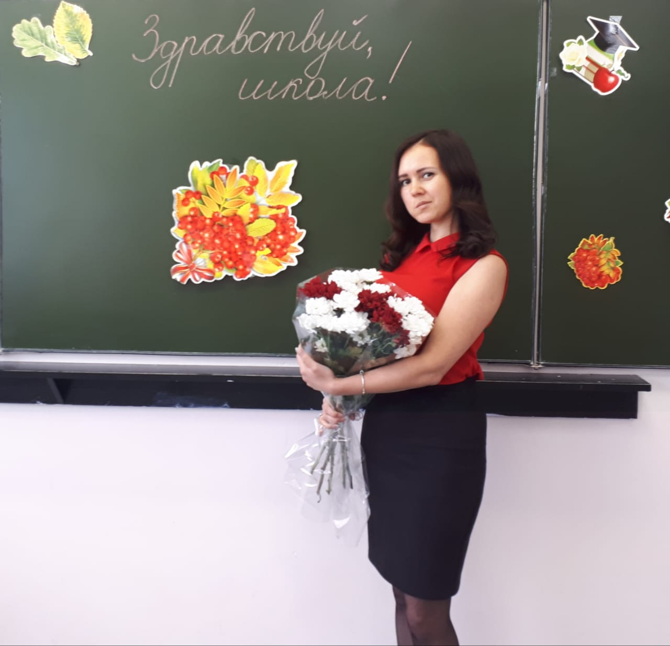***

***«В каждом человеке солнце, только дайте ему светить».***

***Почему Вы стали учителем?***

***Люблю людей, разнообразие деятельности, творчество.***

***Ваши кумиры в профессии?***

***Макаренко Антон Семенович, Долинина Тамара Альбертовна.***

***Почему Вы решили принять участие в конкурсе?***

***Обмен опытом.***

***Любимые художественные произведения с педагогическим содержанием (литература, киноискусство, театр и т.д.):***

***«Педагогическая поэма» Макаренко А.С., «Уроки французского» Распутин В.***

***Личностные интересы и увлечения:***

***Чтение художественной литературы, психология, музыка, театр, спорт.***

***Пожелания победителю конкурса:***

***Не останавливаться на достигнутом. Вдохновляться и вдохновлять.***

***Пожелания организаторам конкурса:***

***Приятных впечатлений, открытий.***

|  |
| --- |
| ***Катаева***  ***Надежда Владиславовна*** |
|  |

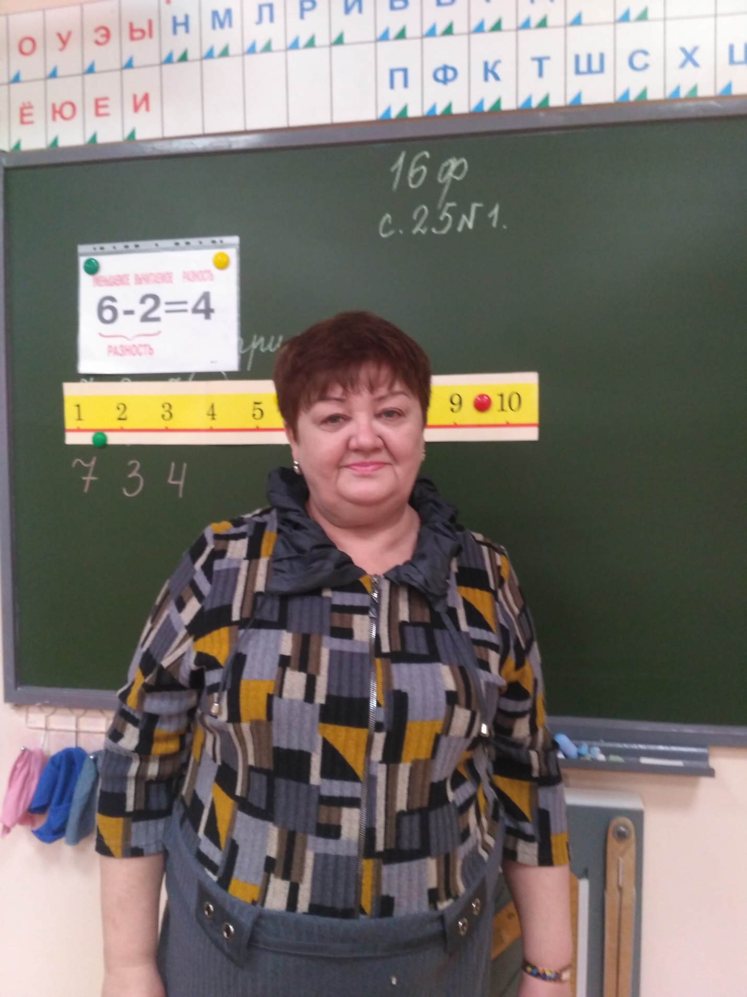

***«Per aspera ad Astra – Через тернии – к звёздам».***

***Меньше слов, больше дела.***

***Почему Вы стали учителем?***

***Династия с 245-летним педагогическим стажем работы. Дедушка Иван Андреевич – директор школы в Новосибирске, учитель русского языка и литературы - 40 лет, бабушка Таисия Григорьевна, математик - 40 лет, мама Галина Григорьевна, учитель русского языка и литературы, 45 лет в Орджоникидзевском районе, сёстры Татьяна Владиславовна - учитель русского языка и литературы - 35 лет и Елена Владиславовна - учитель начальной школы - 35 лет в Сургуте, брат- 30 лет преподаватель в военном училище Томска.***

***Кумиры в профессии?***

***Амонашвили, Макаренко, Корчак***

***Почему Вы решили принять участие в конкурсе?***

***Просьба Говязиной Т.Г., Самохиной В.В.***

***Любимые художественные произведения с педагогическим содержанием (литература, киноискусство, театр и т.д.):***

***Комедия «Дневник мамы первоклассника», «Доживём до понедельника».***

***Ваши личностные интересы и увлечения:***

***Люблю всё: готовить уроки, наводить порядок в доме, гулять и общаться с внучкой, отдыхать на море, вышивать, читать и т. д.***

***Пожелания победителю конкурса:***

***Так держать!***

|  |
| --- |
| ***Муравская***  ***Дарья Сергеевна*** |
|  |

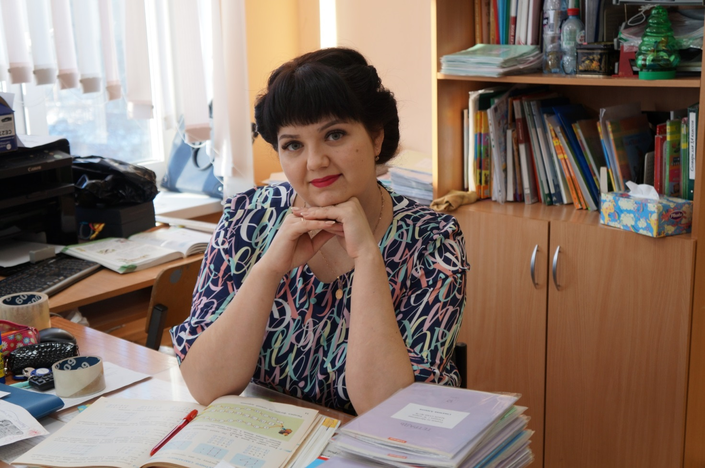

***Научить человека быть счастливым нельзя, но воспитать его так, чтобы он был счастливым, можно.***

***А.С. Макаренко***

***Почему Вы стали учителем?***

***Главная причина,– это любовь к детям. Учитель — это не профессия, а образ жизни, который ведет человек с этим именем. Привить интерес детей к учебе — дар. Научить можно лишь тому, что любишь. Если учитель придерживается этой позиции, тем успешнее и он сам, и его ученики. Педагогическая деятельность относится к разряду вечных профессий и будет востребована до тех пор, пока на земле рождаются дети.***

***Ваши кумиры в профессии?***

***Моя Первая учительница.***

***Почему Вы решили принять участие в конкурсе?***

***Конкурс – это рост профессионального мастерства, подъем на одну ступеньку. Преодоление каждой ступени – это толчок для нового старта.***

***Нельзя топтаться на месте, расслабляться. Вперед и только вперед!***

***Участие в конкурсе даст мне возможность раскрыться, проявить себя, реализовать свой творческий потенциал. Это стимул к самоанализу, к самообразованию.***

***Любимые художественные произведения с педагогическим содержанием:***

***«Детство» Л.Н. Толстого, С. Л.Соловейчик «Час ученичества».***

|  |
| --- |
| ***Бездетко***  ***Наталья Ивановна*** |

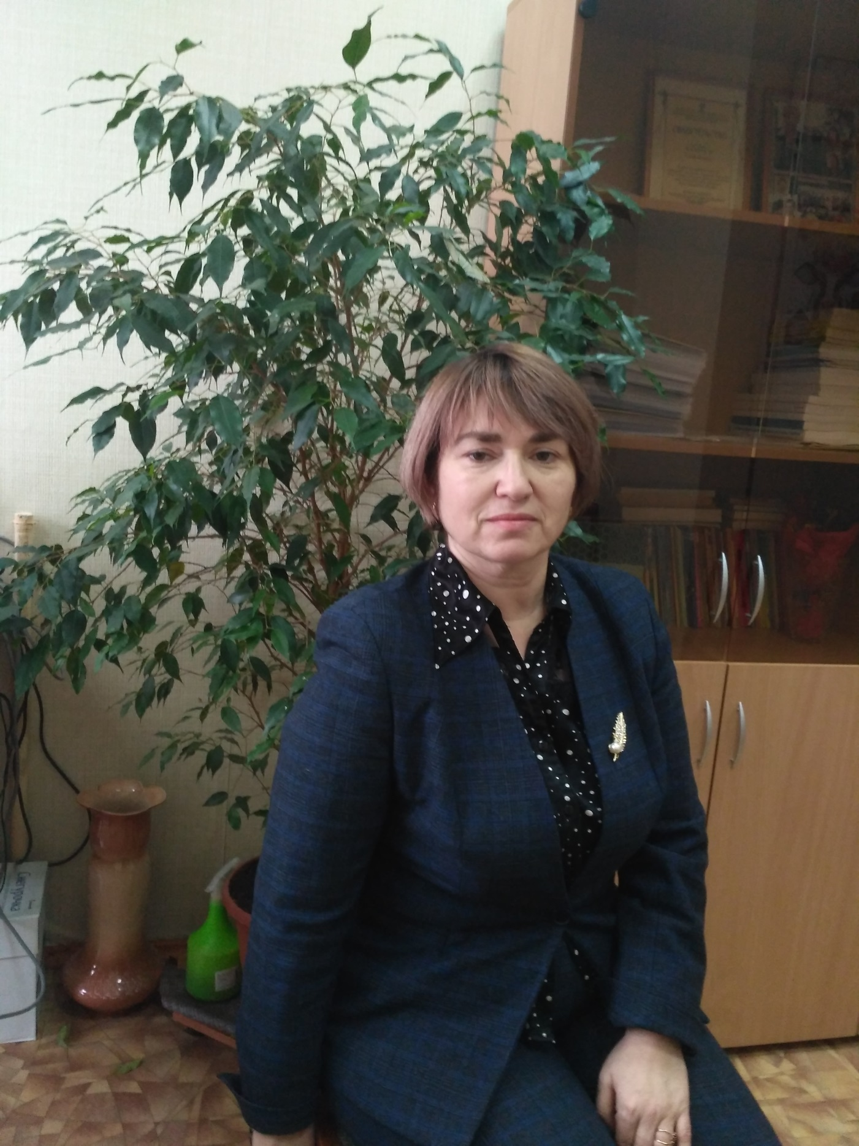

***Мне больше нравятся цитаты великих людей, таких цитат много! Мне очень не нравятся высокомерные люди, которые ставят себя выше других. Так и хочется дать им рубль и сказать, узнаешь себе цену - вернешь сдачу. (Л.Н.Толстой).***

***Не тот велик, кто никогда не падал, а тот велик — кто падал и вставал! (Конфуций) "Кто хочет делать — ищет способ, кто не хочет — ищет причину" (Сократ).***

***А.С. Макаренко***

***Почему Вы стали учителем?***

***Все мое детство, да и жизнь прошли в промышленном городе Казахстана, городе Темиртау. В детстве мне посчастливилось заниматься во Дворце пионеров, в кружке «Юный натуралист». Иванова Галина Николаевна была моим руководителем. Мечтой моей было одно, заниматься биологией, но хотела быть океанологом, а не учителем. Поступила в университет, училась и думала, что буду ученым. Но в 1992году пришла на педагогическую практику в ту школу, где я сама училась 10 лет. Эта практика изменила мои взгляды на дальнейший жизненный путь. Мне повезло, рядом со мной были мои учителя: Гузеева Раиса Васильевна – учитель труда, классный руководитель, Арбузова Валентина Аверьяновна – учитель истории, Ткачёва Тамара Ивановна – учитель физики, Корюкина Таисия Павловна – учитель физической культуры, Терентьева Нина Павловна – моя первая учительница, Садыкова Раиса Азаловна – учитель химии, Книтель Любовь Ивановна – учитель биологии, Семенчук Нелли Семёновна – учитель математики. Все они, педагоги от бога, учителя широкой души, которые умели творить чудеса. Вот я и определилась к концу практики, что однозначно буду учителем биологии. После окончания университета вернулась в свою родную школу, где и проработала 27 лет.***

***Здесь я была не только молодым специалистом, а в буквальном смысле уже коллегой для своих же учителей. Одним словом, было на кого равняться и у кого учиться. Заместителем директора по учебно-воспитательной работе была Садыкова Раиса Азаловна, добрейшей души человек, но в тоже время очень строгий и тактичный руководитель. Она была настоящим профессионалом, преданным своей работе и просто очень чутким, болеющим душой за каждым человеком. Раиса Азаловна и Галина Андреевна Гладышева, мой наставник, помогли мне овладеть методикой и направляли мои первые шаги на нелегком пути педагога. Могу с гордостью сказать, что и мне посчастливилось стать таким же наставником уже для восьми своих учеников, тех, кто вернулся в нашу родную школу учителями!***

***И вот 27 лет я работала в школе учителем биологии и химии. Двадцать семь первых и последних звонков. Проведенных уроков и мероприятий не счесть. Количество выпущенных в большую жизнь детей аналогично. Мои выпускники доверяли мне уже и своих детей, племянников! Я до сих пор со многими дружу, общаюсь, хорошо, что социальные сети дают такую возможность! Среди моих учеников есть врачи, депутат, учителя, кандидат химических наук, а главное – много просто хороших людей!!!***

***В силу жизненных обстоятельств пришлось поменять страну, школу, но не профессию. И сегодня каждый раз, заходя в класс, видишь эти глаза и лица, которые от тебя ждут чуда и чего-то нового. Между учителем и учеником находится тропинка к душе ребенка, которая является настолько хрупкой, что достаточно неосторожного слова, чтобы разорвать ее навсегда.***

***Кумиры в профессии?***

***Мои школьные учителя: Гузеева Раиса Васильевна – учитель труда, классный руководитель, Арбузова Валентина Аверьяновна – учитель истории, Ткачёва Тамара Ивановна – учитель физики, Корюкина Таисия Павловна – учитель физической культуры, Терентьева Нина Павловна – моя первая учительница, Садыкова Раиса Азаловна – учитель химии, Книтель Любовь Ивановна – учитель биологии, Семенчук Нелли Семёновна – учитель математики.***

***Почему Вы решили принять участие в конкурсе?***

***Есть такое слово: «Надо!»***

***Любимые художественные произведения с педагогическим содержанием:***

***«Завтра была война» Б.Васильева, «Уроки французского» В.Распутина, «Вам и не снилось» Г.Щербаковой; фильмы «Доживём до понедельника», «Чучело», «Школьный вальс», «Ключ без права передачи», «Розыгрыш».***

***Личностные интересы и увлечения:***

***Люблю готовить, читать, вязать крючком, путешествовать.***

***Пожелания победителю конкурса:***

***«Желаю не останавливаться на достигнутом, всегда двигаться вперед, покорять любые вершины. Пусть на пути к успеху Вам всегда светит счастливая звезда!»***

***Пожелания организаторам конкурса:***

***Бодрости духа, хорошего настроения и глубокого понимания важности проведения такого конкурса.***